E/ECE/324/Rev.1/Add.28/Rev.2/Amend.4−E/ECE/TRANS/505/Rev.1/Add.28/Rev.2/Amend.4
24 June 2019
Соглашение
О принятии согласованных технических правил Организации Объединенных Наций для колесных транспортных средств, предметов оборудования и частей, которые могут быть установлены и/или использованы на колесных транспортных средствах, и об условиях взаимного признания официальных утверждений, выдаваемых на основе этих правил Организации Объединенных Наций*
(Пересмотр 3, включающий поправки, вступившие в силу 14 сентября 2017 года)
_________
Добавление 28 – Правила № 29 ООН
Пересмотр 2 – Поправка 4
Дополнение 4 к поправкам серии 03 − Дата вступления в силу: 28 мая 2019 года
Единообразные предписания, касающиеся официального утверждения транспортных средств в отношении защиты лиц, находящихся в кабине грузового транспортного средства
Настоящий документ опубликован исключительно в информационных целях. Аутентичным и юридически обязательным текстом является документ: ECE/TRANS/WP.29/2018/130.
_________
ОРГАНИЗАЦИЯ ОБЪЕДИНЕННЫХ НАЦИЙ
Пункт 7 изменить следующим образом:
«7. Соответствие производства
Процедуры проверки соответствия производства должны соответствовать процедурам, изложенным в приложении 1 к Соглашению (E/ECE/TRANS/505/Rev.3), с учетом следующих требований:»
Приложение 3, добавление 1 изменить следующим образом:
«Приложение 3 – Добавление 1
Предписания, касающиеся крепления транспортных средств на испытательном стенде
1. Общие инструкции относительно крепления транспортных средств
1.1 Необходимо принять меры по предотвращению заметных перемещений транспортного средства в ходе испытания. С этой целью должны быть включены ручной тормоз и одна из скоростей, а под передние колеса подложены клинья.
1.2 Крепежные цепи или тросы
Каждая крепежная цепь или крепежный трос должны быть стальными и должны выдерживать тяговую нагрузку не менее 10 тонн.
1.3 Закрепление рамы
Лонжероны рамы устанавливают на деревянных опорах, жестких композиционных блоках и/или регулируемых металлических крепежных скобах по всей их ширине и длине не менее 150 мм. Передняя часть опор не должна находиться ни перед задней оконечностью кабины, ни позади середины колесной базы (см. рис. 1 ниже). При наличии соответствующей просьбы изготовителя раму устанавливают в положении, соответствующем положению, в котором она находится при полной нагрузке.
1.4 Продольное крепление
Обратное движение рамы ограничивают при помощи цепей или тросов А, закрепленных в передней части рамы симметрично по отношению к ее продольной оси, причем расстояние между точками крепления должно быть не менее 600 мм. После натяжения цепи или тросы должны составлять с горизонтальной плоскостью направленный вниз угол не более 25°, а их проекция на горизонтальную плоскость должна составлять угол не более 10° по отношению к продольной оси транспортного средства (см. рис. 1 ниже). Цепи и тросы могут скрещиваться.
1.5 Нагрузка на цепи или тросы и заднее крепление
Для испытаний А и В цепь или трос С сначала подвергают воздействию нагрузки, равной примерно 1 кН. Затем натягивают четыре цепи или тросы А и В и прилагают к цепи или тросу С растягивающую нагрузку не менее 10 кН. Угол, образуемый этой цепью или тросом С с горизонтальной плоскостью, не должен превышать 15°. В точке D между рамой и грунтом должна быть приложена вертикальная удерживающая нагрузка не менее 500 Н (см. рис. 1 ниже). Для испытания С описанные выше цепи или тросы В заменяют цепями или тросами E и F (см. рис. 2 ниже).
1.6 Эквивалентная установка
По просьбе изготовителя испытание может проводиться на кабине, установленной на специальной раме, однако должны быть предоставлены доказательства того, что такая установка воспроизводит условия монтажа кабины на транспортном средстве.
2. Лобовой удар
2.1 Кабина, установленная на транспортном средстве
Испытание А проводят на кабине, установленной на транспортном средстве в соответствии с пунктом 1.
2.1.1 Боковое крепление
Боковое движение ограничивают при помощи цепей или тросов В, прикрепленных к раме симметрично по отношению к ее продольной оси. Точки крепления на раме должны находиться на расстоянии не более 5 м и не менее 3 м от передней части транспортного средства. После натяжения цепи или тросы должны составлять с горизонтальной плоскостью направленный вниз угол не более 20°, а их проекция на горизонтальную плоскость должна составлять угол не менее 25° и не более 45° по отношению к продольной оси транспортного средства (см. рис. 1 ниже).
2.2 Кабина, установленная на раме
Необходимо принять меры по предотвращению заметных перемещений кабины в ходе испытания.
3. Испытание передних стоек на удар
3.1 Кабина, установленная на транспортном средстве
Испытание В проводят на кабине, установленной на транспортном средстве в соответствии с пунктом 1.
3.1.1 Боковое крепление
Боковое движение ограничивают при помощи цепей или тросов В, прикрепленных к раме симметрично по отношению к ее продольной оси. Точки крепления на раме должны находиться на расстоянии не более 5 м и не менее 3 м от передней части транспортного средства. После натяжения цепи или тросы должны составлять с горизонтальной плоскостью направленный вниз угол не более 20°, а их проекция на горизонтальную плоскость должна составлять угол не менее 25° и не более 45° по отношению к продольной оси транспортного средства (см. рис. 1 ниже).
3.2 Кабина, установленная на раме
Необходимо принять меры по предотвращению заметных перемещений кабины в ходе испытания.
4. Прочность крыши
4.1 Кабина, установленная на транспортном средстве
Испытание C проводят на кабине, установленной на транспортном средстве в соответствии с пунктом 1.
4.1.1 Закрепление рамы
Независимо от пункта 1.3 под обеими сторонами лонжеронов передней части рамы устанавливают дополнительную опору.
4.1.2 Боковое крепление
Боковое движение ограничивают при помощи цепей или тросов E и F, прикрепленных к раме симметрично по отношению к ее продольной оси.
Точки крепления цепей или тросов E на раме должны находиться на расстоянии не более 5 м и не менее 3 м от передней части транспортного средства.
Точки крепления цепей или тросов F на раме должны находиться между центром передней оси и передней частью транспортного средства.
После натяжения цепи или тросы должны составлять с горизонтальной плоскостью направленный вниз угол не более 20°, а их проекция на горизонтальную плоскость должна составлять угол 90° ±5° по отношению к продольной оси транспортного средства (см. рис. 2 ниже).
4.2 Кабина, установленная на раме
Необходимо принять меры по предотвращению заметных перемещений рамы в ходе испытания».
Рис. 1 исключить.
Включить новые рис. 1 и 2 следующего содержания:
«Рис. 1
Испытание на лобовой удар и испытание передних стоек на удар
Кабина, установленная на транспортном средстве
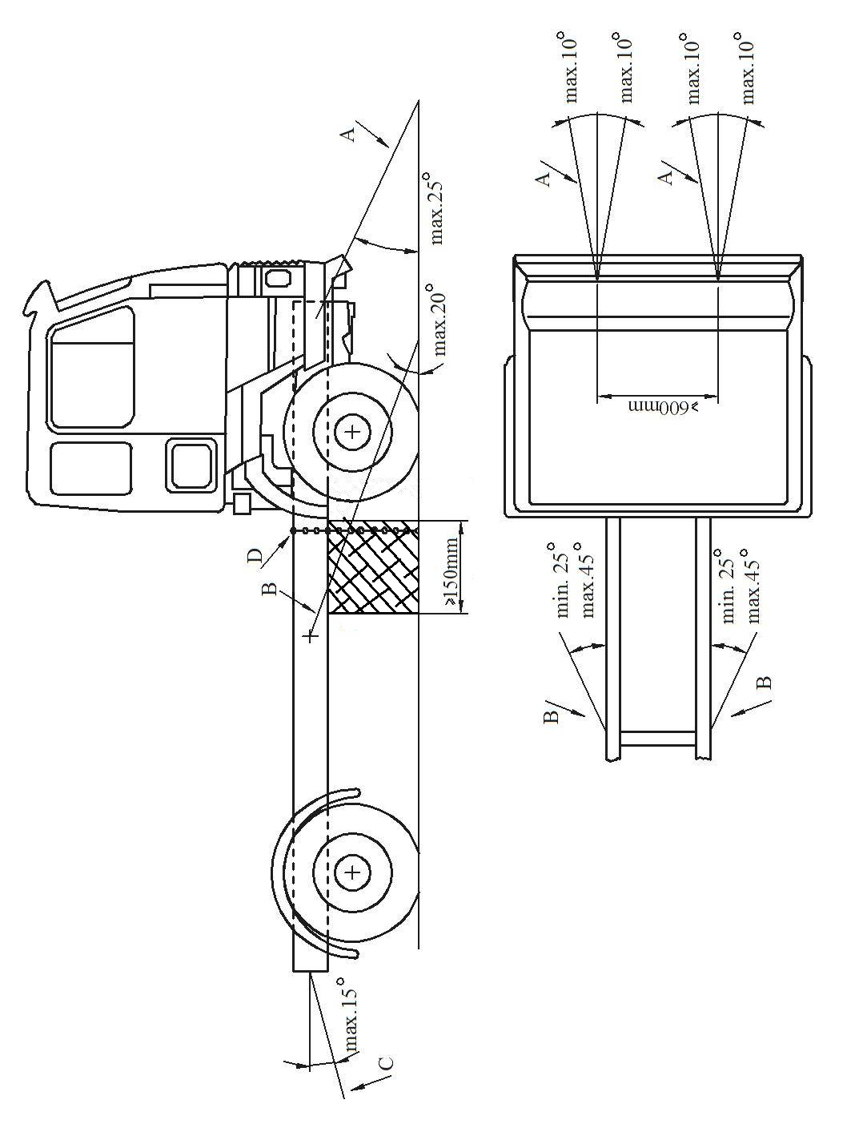
≥600 мм
макс. 15°
≥150 мм
мин. 25°
мин. 25°
макс. 45°
макс. 45°
макс. 20°
макс. 25°
макс. 10°
макс. 10°
макс. 10°
макс. 10°

Рис. 2
Испытание крыши на прочность
Кабина, установленная на транспортном средстве
макс. 10°
макс. 10°
макс. 10°
макс. 10°
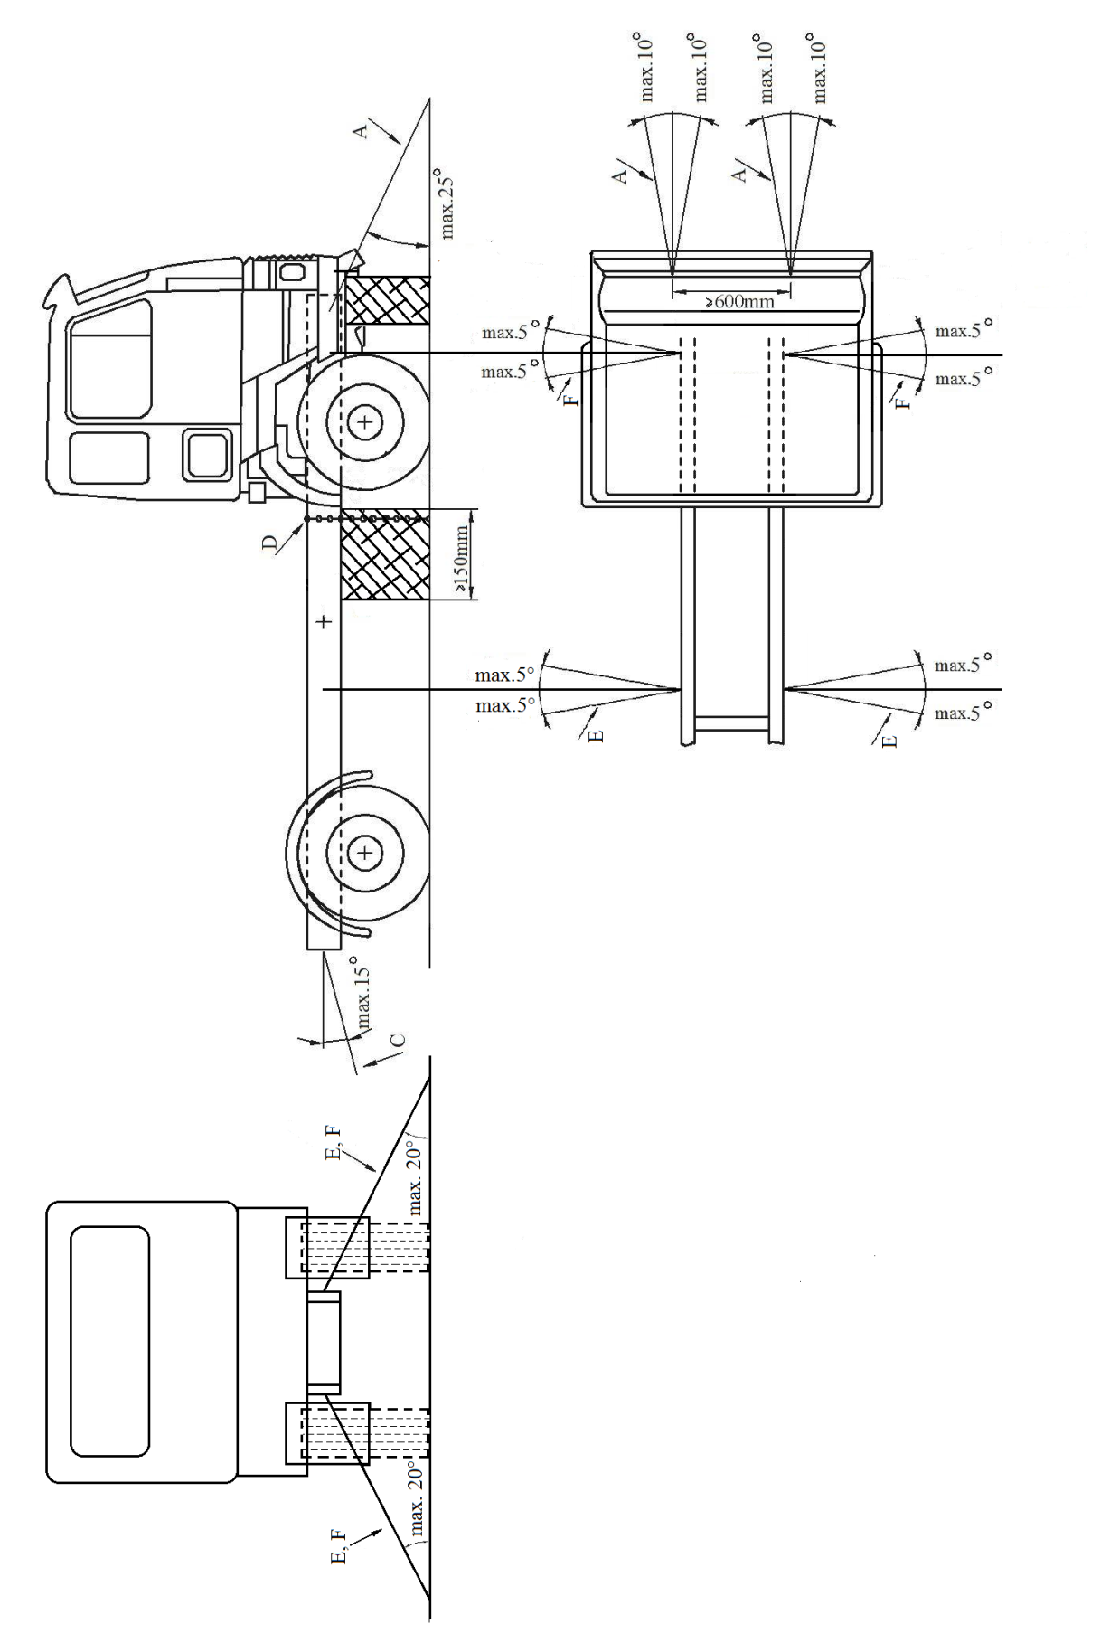
макс. 25°
макс. 5°
макс. 5°
макс. 5°
макс. 5°
макс. 5°
макс. 5°
≥600 мм
макс. 5°
макс. 5°
≥150 мм
макс. 20°
макс. 20°
макс. 15°
»

* Прежние названия Соглашения: Соглашение о принятии единообразных условий официального утверждения и о взаимном признании официального утверждения предметов оборудования и частей механических транспортных средств, совершено в Женеве 20 марта 1958 года (первоначальный вариант); Соглашение о принятии единообразных технических предписаний для колесных транспортных средств, предметов оборудования и частей, которые могут быть установлены и/или использованы на колесных транспортных средствах, и об условиях взаимного признания официальных утверждений, выдаваемых на основе этих предписаний, совершено в Женеве 5 октября 1995 года (Пересмотр 2).

